Factsheet Number : No. /DEHAT

Farmer Profile: किसान प्रोफाइल
Farmer किसान का नाम | गीता देवी
Husband’s पति का नाम | किशोरी
AAS- आस | कारीकोट मैया
Village गाँव | भेड़हन पुरवा
Block ब्लाक | Mihinpurwa
District जिला | Baharaich
State राज्य | UP
Trial Profile: परीक्षण प्रोफ़ाइल
Parameter |  | Trial Plot |  | Production
Crop फसल |  | प्याज |  | करेला
Variety प्रजाति |  | भीमा लाल |  | पाली
Area रकवा |  | 5 विसवा |  | 5 विसवा
Date of Nursery नर्सरी तिथि |  | 03/11/2024 |  | 02/12 /2024
Date of Plantation रोपाई तिथि |  | 02/01/2025 |  | 15/02/2025
Date of First Plucking खुदाई/तुरा ई |  | 26/04/2025 |  | 05/03/2025
Date of Last Plucking अंतिम तुराई |  |  |  | 05/05/2025
Total Production कुल उत्पादन |  | 4 कुंतल 80kg |  | 3 कुंतल 35kg
Date of final Plucking
Crop Duration (Days) फसल कि अवधि (कुल दिन) |  | 174 दिन |  | 154 दिन
Cost Benefit Analysis:
Input Cost: लागत खर्च
Seed बीज |  |  | देहात संस्था से | देहात संस्था से
Land Rent जमीन का भाड़ा |  |  | स्वयं की | स्वयं की
land preparation जमीन की तैयारी |  |  | 150 रु
Cost of fertilizer & Fungicide खाद और कीटनाशक |  |  | टंकी की खाद | 100रु
Cost of Irrigation सिंचाई |  |  | 200
Cost of Labour मजदुर |  |  | स्वयं द्वारा
Total Input Cost: कुल लागत खर्च |  |  | 350 | 100रु
Total production in Qt. कुल उत्पादन क्विंटल में |  |  | 4 कुंतल 80kg
Total income in INR कुल आय |  |  | 7200रु | 3500रु
Net Profit निव्वळ नफा |  |  | 6850रु | 3400रु
Net Profit in Rs. Per D
Cost of production in Rs. उत्पादन की लागत
CB Ratioसीबी अनुपात
Inference: अनुमान
Stage 1.
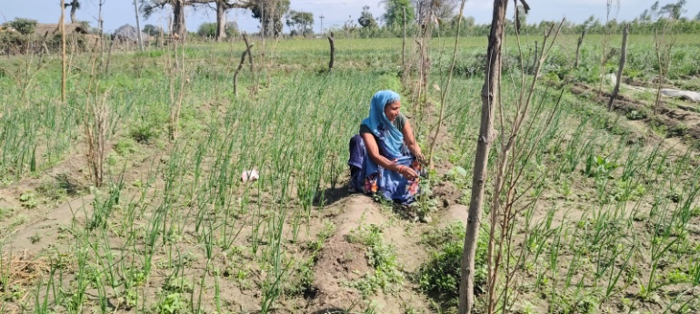
Stage 2.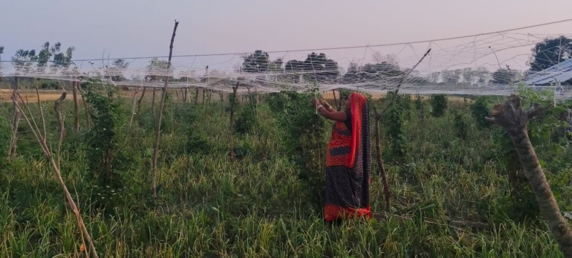

Stage 3.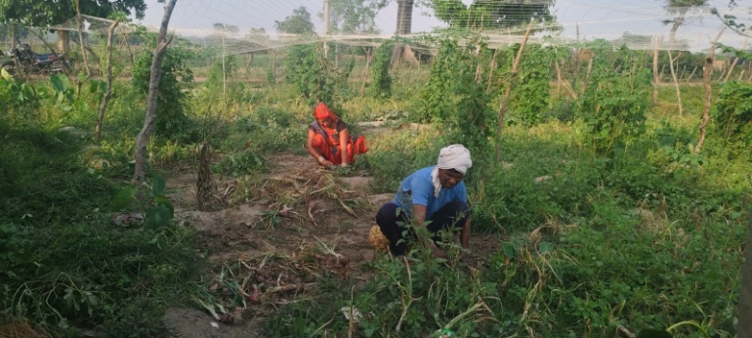

मै बहुत खुश हूँ / और मैंने इस बार करेला और प्याज की खेती की हूँ/ जिसमे प्याज का और करेले का उत्पादन अच्छा हुआ है/ इसलिए देहात संस्था को धन्यवाद देती हूँ/

